ALGE - RAZVRŠČANJE V SISTEM

1. DEBLO - EVGLENOFITI:

Evglenofiti so enocelične bičkaste alge. Najbolj znan predstavnik skupine je evglena. Na sprednjem delu celice imajo žepek, v katerem sta sicer dva bička, vendar pri večini predstavnikov iz žepka sega samo eden. Celične stene nimajo, celici daje trdnost sloj citoplazme pod celično mrenico, v katerem so beljakovinska vlakenca, ki potekajo spiralno glede na os celice. Evglenofiti se razmnožujejo nespolno z vzdolžno delitvijo celic. Spolno razmnoževanje pri tej skupini še ni znano. V skupini so avtotrofi in heterotrofi predstavniki. Avtotrofi vsebujejo kloroplaste, v katerem sta poleg drugih barvil klorofil a in b. Če ni svetlobe, prisotne pa so organske snovi, lahko evglenofiti preidejo na heterotrofen način prehranjevanja. Nekatere vrste pa se prehranjujejo izključno heterotrofno.

× predstavnik: evglena
× gibljive enocelične alge
× ni celične stene
× avtotrofi ali heterotrofi organizmi
× nespolno razmnoževanje z delitvijo celice

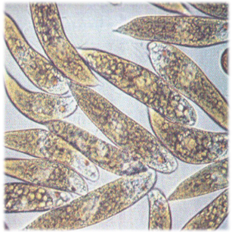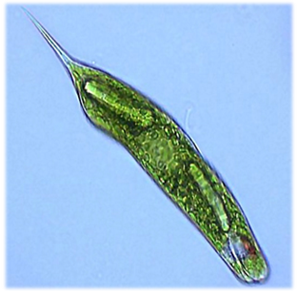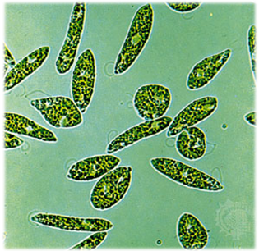

2. DEBLO - ZELENE ALGE:

V primerjavi z evglenofiti, ki so po zgradbi in razmnoževanju zelo enotna skupina, velja za zelene alge prav nasprotno. Glede zgradbe in razmnoževanja vlada v skupini izredna pestrost. V enotno skupino jih povezujemo le na osnovi biokemijskih značilnosti. To so edine alge, ki imajo poleg ostalih barvil še klorofil a in b , tako kot višje rastline. Po nekaterih značilnostih so podobni evglenofitom. Za zelene alge je značilna tudi celulozna celična stena in zgradba bičkastih celic.

× najbolj raznolike in najbolj razširjene
× biokemijska zgradba: klorofil a in b, β karoten, škrob, celuloza v celični steni
× so izhodišče za vse višje rastline (mahovi, praprotnice)
× ni tkivne steljke
× kroglaste kolonije, nitaste alge
× predstavniki: morska solata, spirogira,...

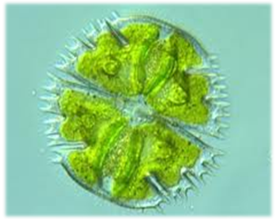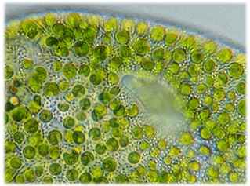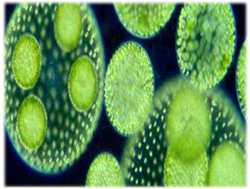

HAPLONTI so organizmi, katerih edina diploidna stopnja je zigota, vse druge celice v življenjskem ciklu pa so haploidne. Torej diploiden je le spojek, ki izgubi bičke, s obda z debelo steno in se pretvori v trajno stopnjo, v kateri alga preživi neugodne življenjske razmere. Ko se te izboljšajo, se protoplast znotraj stene zigote mejotsko deli. Razvije se štiri ali osem blodilk, ki so različnih spolov.

3. DEBLO - RUMENKASTE ALGE:

Rumenkaste alge so tako kot zelene morfološko neenotna skupina. Povezujemo jih zaradi kombinacije biokemijskih značilnosti, po kateri se ločijo od ostalih debel alg. Predvsem sta značilna klorofila a in c, ter rezervni polisaharid krizolaminarin. Kloroplasti so rjavkasti, ker prekrivajo klorofil rjava ali rumenkasta pomožna fotosintetska barvila. Latinsko ime debla se nanaša na zgradbo dveh bičkov pri bičkastih celicah. Med seboj se razlikujeta po dolžini, pri večini vrst pa še po usmerjenosti - eden je usmerjenosti (eden je usmerjen naprej, drugi nazaj) in po zgradbi.

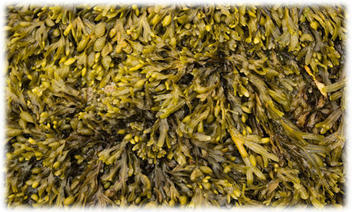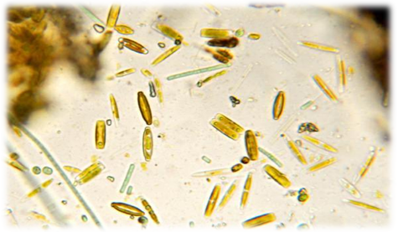

× za morske značilna zvezdasta simetrija (so planktonske)
× za sladkovodne značilna dvobočna simetrija (so bentoške)
× klorofil a in c, rjavo in rumeno pomožno barvilo
classis: KREMENASTE ALGE (SiO₂)
classis: RJAVE ALGE
classis: ZLATE ALGE
classis: RUMENO-ZELENE ALGE

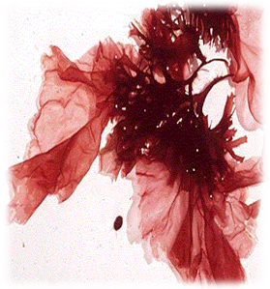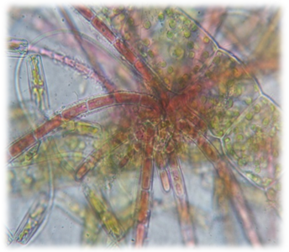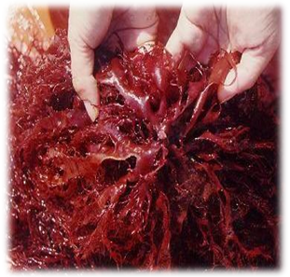

4. DEBLO - RDEČE ALGE:

Tudi za rdeče alge je značilna kombinacija biokemijskih lastnosti. Pomožna fotosintetska barvila prekrivajo klorofil in dajejo rdečim algam rdečkasto barvo. Podobnost v sestavi barvil med njimi in modrozelenimi cepljivkami je bila temelj za domnevo o filogenetski povezanosti obeh skupin. Razen redkih izjem so rdeče alge nitasto zgrajene in makroskopske. Pri nekaterih se v njihove celične stene odlaga apnenec, s čimer prispevajo k gradnji in rasti koralnih grebenov.

× majhna skupina
× mnogocelični morski organizmi
× pomembne za agar

